**物联网开卷资料**

1.*物联网的概念 P4

2. 物联网的层次模型及其对应的关键技术 P6~8

3. RFID系统组成及其应用分析 P29~34

4. 传感器OS的功能理解 P43~45

5. 常见传感器功能解析 P38~40

6. 常见定位方法的技术原理（ToA,TDoA,AoA,RSS） P57、61~65

7. *互联网分层结构及每层常用协议概念及功能理解 见附录

8. *802.11无线协议架构的各个组成部分及功能描述 P89~91

9. *蓝牙 WiFi ZigBee LPWAN WiMAX在常用技术指标上的对比 见附录

10.*LoRa与NB-IoT的技术参数及应用场景对比 P108~109

11. 大数据的概念 P116

12. *物联网中大数据表现及特点 P115、118

13. *大数据处理的关键技术、流程及工具列举及基本理解 P121~127

14. 云计算的服务层次理解 P135

15. 云计算中的虚拟化技术理解 P140~141

16. 网络信息安全的一般性指标 P145~146

17. 物联网中位置信息隐私保护的常用技术手段 P161~164

18. 物联网综合应用案例理解与分析 P171~222

注：标有红色星号表示该部分在附录中有相关内容

**附录**

* 物联网的其他定义

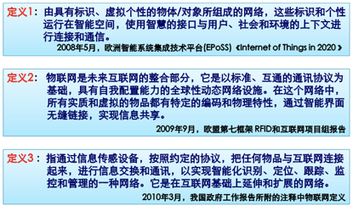

二、各种网络形式的应用

互联网：IPv6扫清了可接入网络的终端设备在数量上的限制。互联网/电信网是物联网的核心网络、平台和技术支持。

无线宽带网：WiFi/WiMAX等无线宽带技术覆盖范围较广，传输速度较快，为物联网提供高速可靠廉价且不受接入设备位置限制的互联手段。

无线低速网：ZigBee/蓝牙等低速网络协议能够适应物联网中能力较低的节点的低速率、低通信半径、低计算能力和低能量来源等特征。

移动通信网：移动通信网络将成为“全面、随时、随地”传输信息的有效平台。高速、实时、高覆盖率、多元化处理多媒体数据，为“物品触网”创造条件。

新兴无线接入技术：60GHz毫米波通信、可见光通信、低功耗广域网（如LoRa、NB-IoT）等新兴技术有助于解决物联网面对的频谱资源受限、应用需求多样等问题

三、网络协议及其分层结构

为何需要分层结构？

• 网络规模

• 网络功能

互联网一般可划分为5层

• 应用层：HTTP，FTP，SMTP，DNS协议；数据单元：报文

• 传输层：TCP，UDP协议；数据单元：数据段

• 网络层：IP，ICMP，GMP协议；数据单元：数据包

• 链路层：MAC协议；数据单元：帧

• 物理层：数据单元：比特

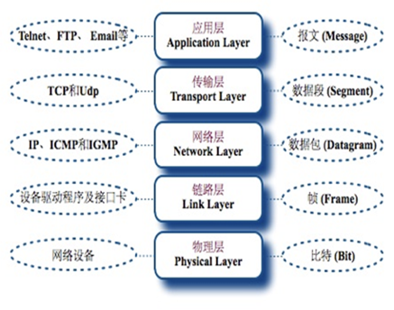

（1）应用层：描述业务逻辑，包括应用流程、程序状态、数据内容和形式

Web和HTTP协议：

Web包含的三个重要概念

* + 超文本
  + 超媒体
  + 超文本传输协议（HTTP）

Web的特点

* + 图形化界面
  + 终端的独立性
  + 交互性和动态性

**HTTP协议**是Web的核心，负责Web服务器和客户端应用层之间的通信。定义了服务器和用户之间通信的次序以及数据格式。

* + 服务器端：网页
  + 客户端：浏览器

（2）传输层：为应用层程序或协议建立起虚拟的端到端传输通路

UDP协议：提供没有可靠性保证的数据传递

协议特点：

数据通讯不需要建立连接→较小的启动延迟

数据通讯不需要维护连接状态→少量的资源消耗

轻量级的通讯开销→较短的数据包格式

应用场合：

网络电话，网络视频等数据包延迟造成的危害通常大于数据包丢失的危害的应用

TCP协议：提供有可到性保障的数据传递

由于TCP协议所基于的网络层协议（IP协议）不提供可靠传输保障，传输的可靠性完全是由TCP所包含的各种机制实现的。

可靠性传输实现机制

* 数据分割
* 数据编号
* 接收反馈

协议特点：

* 面向连接的传输：需通信双方维护连接的状态。
* 可靠性传输：确保传输不出现丢失和乱序。
* 流控制：匹配发送端和接收端的速率。
* 拥塞控制：避免网络过于拥挤，考虑了不同通信方之间的公平性。

（3）网络层

IP协议：

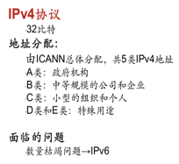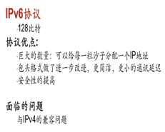

四、（1）无线网络的组成元素

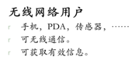

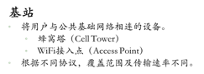

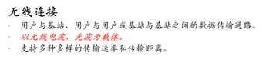



（2）802.11无线协议架构的各个组成部分

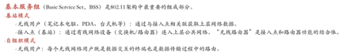

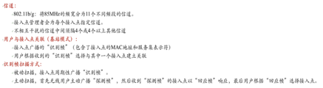

五、蓝牙、WiFi、LPWAN与ZigBee

Wi-Fi注重提高网络带宽，通信距离通常来说相对较小，通信能耗相对较高。网络带宽是其最重要的需求。

ZigBee网络协议标准带宽较小，通信距离也相对较短，优势是协议灵活、能耗很小。

蓝牙协议折中了上述两者，带宽比Wi-Fi更低，但是比ZigBee又更高一些。相应的能耗也比Wi-Fi更低，比ZigBee更高。

**通信距离、通信带宽和通信能耗**互相制约。

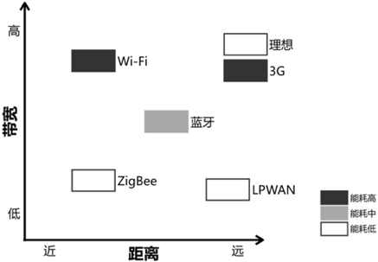

六、（1）LoRa与NB-IoT参数对比表

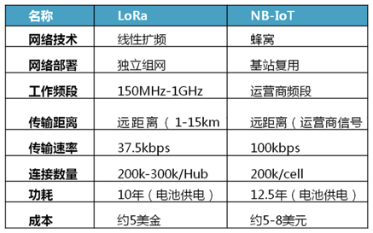

（2）就应用场景而言，该选择LoRa还是NB-IoT？（举例：农业）

* 对农业来说，低功耗低成本的传感器是迫切需要的。温湿度、二氧化碳、盐碱度等传感器的应用对于农业提高产量、减少水资源的消耗等有重要的意义，这些传感器需要定期地上传数据。
* LoRa十分适用于这样的场景。而且很多偏远的农场或者耕地并没有覆盖蜂窝网络，更不用说4G/LTE了，所以NB-IoT并不如LoRa一样适合于智慧农业。

七、物联网与大数据

**大数据为物联网的智能化发展提供有力保障**

大数据助力物联网，大数据是物联网中必须的关键技术，二者的结合能够为物联网系统和应用的发展带来更好的技术基础。大数据不仅仅只是收集各种数据，还要采用分类处理技术，基于处理需求对数据进行分类处理。通过分析数据找出问题，从而完善物联网系统。

* + 建立与应用相关的数学模型
  + 运算系统的处理和计算
  + 多维度信息的整合和分析

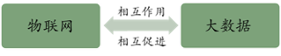

**物联网中大数据的特点**

物联网产生的大数据与一般的大数据有不同的特点。物联网的数据是异构的、多样性的、非结构和有噪声的，更大的不同是它的高增长率。物联网的数据有明显的颗粒性，其数据通常带有时间、位置、环境和行为等信息。物联网数据可以说也是社交数据，但不是人与人的交往信息，而是物与物，物与人的社会合作信息。

* 物联网中的数据量更大
* 物联网中的数据速率更高
* 物联网中的数据更加多样化

八、（1）大数据核心技术

Google公司的技术

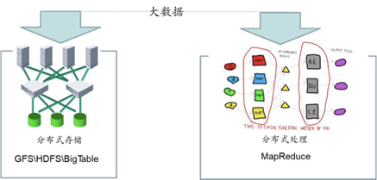

（2）工具举例

Hadoop

是一个能够对大量数据进行分布式处理的软件框架。Hadoop是一个能够让用户轻松架构和使用的分布式计算平台。用户可以轻松地在Hadoop上开发和运行处理海量数据的应用程序。它主要有以下几个优点：

* 高可靠性。Hadoop按位存储和处理数据的能力值得人们信赖。
* 高扩展性。Hadoop是在可用的计算机集簇间分配数据并完成计算任务的，这些集簇可以方便地扩展到数以千计的节点中。
* 高效性。Hadoop能够在节点之间动态地移动数据，并保证各个节点的动态平衡，因此处理速度非常快。
* 高容错性。Hadoop能够自动保存数据的多个副本，并且能够自动将失败的任务重新分配。

Hadoop带有用 Java 语言编写的框架，因此运行在 Linux 生产平台上是非常理想的。Hadoop 上的应用程序也可以使用其他语言编写，比如 C++。

Storm

Storm是自由的开源软件，一个分布式的、容错的实时计算系统。Storm可以非常可靠的处理庞大的数据流，用于处理Hadoop的批量数据。Storm很简单，支持许多种编程语言，使用起来非常有趣。Storm由Twitter开源而来，其它知名的应用企业包括Groupon、淘宝、支付宝、阿里巴巴、乐元素、Admaster等等。

Storm有许多应用领域：实时分析、在线机器学习、不停顿的计算、分布式RPC（远过程调用协议，一种通过网络从远程计算机程序上请求服务）、 ETL（Extraction-Transformation-Loading的缩写，即数据抽取、转换和加载）等等。Storm的处理速度惊人：经测试，每个节点每秒钟可以处理100万个数据元组。Storm是可扩展、容错，很容易设置和操作。

RapidMiner

RapidMiner是世界领先的数据挖掘解决方案，在一个非常大的程度上有着先进技术。它数据挖掘任务涉及范围广泛，包括各种数据艺术，能简化数据挖掘过程的设计和评价。

已成功地应用在许多不同的应用领域，包括文本挖掘，多媒体挖掘，功能设计，数据流挖掘，集成开发的方法和分布式数据挖掘。